УЧЕБНЫЕ ЗАДАНИЯ,
ПРОВЕРЯЕМЫЕ ВРУЧНУЮ

Письменное задание 1
Раздел «Производство заготовок и изделий»
Тема: Литейное производство
Произвести расчет веса отливки, размеров модели для детали, указанной на рис. 1. Начертить эскиз модели для изготовления отливки (с размерами).

Задание выполняется индивидуально, по вариантам. Для выполнения задания необходимо выбрать свой вариант по первой букве фамилии (табл. 1).
Таблица 1
1 вариант | А – Г
2 вариант | Д – И
3 вариант | К – Н
4 вариант | О – Т
5 вариант | У – Ч
6 вариант | Ш – Я

Значения указанных на рисунке параметров взять из таблицы 2 согласно своему варианту.
Таблица 2
Вариант | А | D₁ | D₂ | H | h | Марка материала
1 | 100 | 50 | 80 | 40 | 15 | СЧ20
2 | 120 | 70 | 100 | 50 | 15 | СЧ45
3 | 130 | 70 | 110 | 60 | 20 | 35 Д
4 | 140 | 80 | 120 | 70 | 20 | 2ОХИЛ
5 | 150 | 60 | 120 | 70 | 20 | Бр. ОЦС 6-6-3
6 | 170 | 100 | 140 | 80 | 20 | Бр. АМц 9-2Л

H
D₁
D₂
h
A

A
Rz 80
Rz 40
Rz 20
Rz 80
Рисунок 1. Конструкция детали

Бланк выполнения задания 1

- Исходные данные:

- Эскиз модели для изготовления отливки (с размерами)

- Расчет чернового веса отливки

Рекомендации по выполнению задания
- Ознакомиться с конструкцией детали (рис. 1).
- Произвести выбор линии разъема.
- Произвести расчет припуска на механическую обработку (Приложение 1).
- Произвести расчет формовочных уклонов из расчета ручной формовки, деревянная модель (Приложение 2).
- Произвести расчет галтелей.
- Произвести расчет усадки.
- Изобразить на эскизе детали припуски, уклоны и галтели. Нанести на эскиз окончательные размеры с учетом припусков, уклонов, галтелей, усадки.
- Рассчитать объем полученной детали.
- Рассчитать черновой вес отливки.

Письменное задание 2
Раздел «Производство заготовок и изделий»
Тема: Обработка металлов давлением
Определить потребное усилие для вырубки наружного контура и пробивки отверстий, определить потребное усилие гибки и выбрать пресс для разделительных и гибочных операций при изготовлении детали, указанной на рис. 2.

Задание выполняется индивидуально, по вариантам. Для выполнения задания необходимо выбрать свой вариант по первой букве фамилии (табл. 3).
Таблица 3
1 вариант | А – Г
2 вариант | Д – И
3 вариант | К – Н
4 вариант | О – Т
5 вариант | У – Ч
6 вариант | Ш – Я

Значения указанных на рисунке параметров взять из таблицы 4 согласно своему варианту.
Таблица 4
№ п/п | S, мм | А, мм | h, мм | r, мм | R, мм | а, мм | Марка материала
1 | 0,5 | 40 | 25 | 1,0 | 8 | 10 | 08кп
2 | 0,8 | 38 | 30 | 1,5 | 10 | 8 | Ст1
3 | 1,0 | 50 | 30 | 2,0 | 12 | 12 | Д16АМ
4 | 1,2 | 50 | 33 | 1,2 | 10 | 12 | Л68
5 | 1,5 | 40 | 35 | 1,5 | 16 | 6 | Л62
6 | 1,8 | 40 | 40 | 2,0 | 10 | 10 | 1Х18Н9Т

А
R
а
h
r
r
s
r
r
Рисунок 2. Конструкция детали

Бланк выполнения задания 2

- Исходные данные:

- Расчет размеров развертки заготовки

- Раскрой листа или ленты

- Расчет усилия для вырубки контура и пробивки отверстий

- Расчет усилия гибки

- Выбор пресса

Рекомендации по выполнению задания

- Ознакомиться с конструкцией детали (рис. 2).
- Произвести расчет развертки заготовки.
- Произвести экономный раскрой листа или ленты (выбрать в зависимости от материала, Приложение 3).
- Определить потребное усилие для вырубки наружного контура и пробивки отверстий.
- Определить потребное усилие гибки.
- Выбрать пресс для разделительных и гибочных операций (Приложение 4).

Письменное задание 3
Раздел «Технологические процессы обработки металлов»
Тема: Обработка металлов резанием
Выполнить эскиз детали согласно своему варианту (рис. 3). Разработать технологический процесс. Выполнить эскизы переходов. Определить режимы резания для наружного обтачивания.

Задание выполняется индивидуально, по вариантам. Для выполнения задания необходимо выбрать свой вариант по первой букве фамилии (табл. 5).
Таблица 5
1 вариант | А – Г
2 вариант | Д – И
3 вариант | К – Н
4 вариант | О – Т
5 вариант | У – Ч
6 вариант | Ш – Я

Значения указанных на рисунке параметров взять из таблицы 6 согласно своему варианту.
Таблица 6
№ | d_{заг} | d₁ | d₂ | d₃ | D_{заг} | D₁ | D₂ | l₁ | l₂ | l₃ | l₄ | K₁ | K₂ | f₁ | f₂ | f₃ | r₁ | r₂ | σ_{В}, МПа
1 | 50 | 46 | 40 | 45 | 0 | 0 | 0 | 70 | 50 | 30 | 0 | 3 | 0 | 1 | 1 | 0 | 0 | 9 | 400
2 | 50 | 46 | 40 | 45 | 0 | 0 | 0 | 80 | 70 | 50 | 0 | 0 | 0 | 0 | 1 | 0 | 5 | 9 | 500
3 | 50 | 46 | 45 | 40 | 20 | 25 | 25 | 50 | 40 | 20 | 20 | 3 | 3 | 1 | 1 | 1 | 0 | 0 | 550
4 | 50 | 50 | 30 | 30 | 20 | 20 | 22 | 40 | 30 | 20 | 22 | 3 | 3 | 2 | 1 | 1 | 9 | 3 | 650
5 | 50 | 48 | 40 | 46 | 30 | 32 | 35 | 60 | 50 | 40 | 10 | 3 | 3 | 1 | 0 | 1 | 0 | 0 | 750
6 | 50 | 48 | 30 | 24 | 0 | 0 | 0 | 50 | 35 | 28 | 0 | 3 | 0 | 2 | 2 | 0 | 2 | 9 | 900

Материал
Варианты 1, 4 – сталь 35ХГС
Варианты 2, 5 – сталь 30Х
Варианты 3, 6 – сталь 45

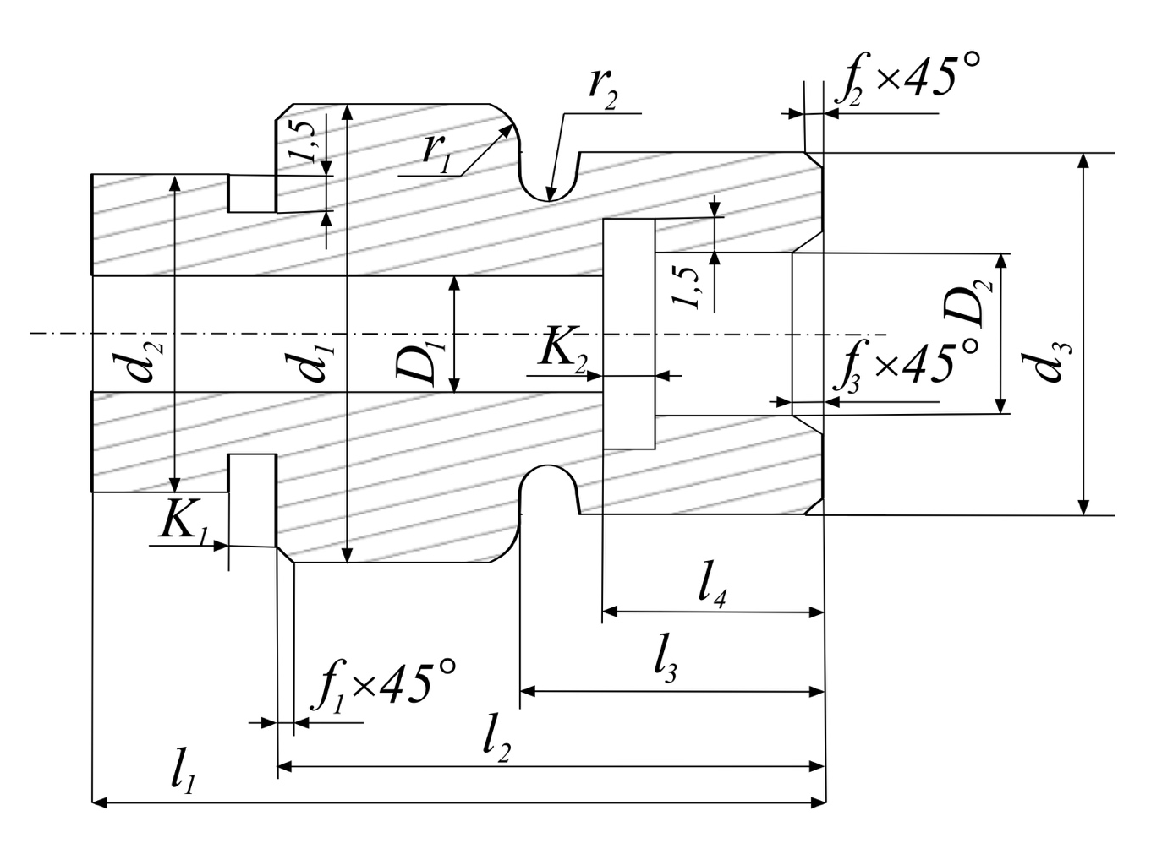
Рисунок 3. Конструкция детали

Бланк выполнения задания 3

- Исходные данные:

- Эскиз модели согласно своему варианту

- Эскизы переходов

- Определение режимов резания при наружном обтачивании

Рекомендации по выполнению задания

- Ознакомиться с конструкцией детали (рис. 3).
- Выполнить эскиз детали.
- Разработать технологический процесс.
- Выполнить эскизы переходов.
- Определить режимы резания для наружного обтачивания.

Письменное задание 4

Раздел «Технологические процессы обработки металлов»
Тема: Сварка металлов
Определить режимы сварки, необходимые для получения качественного сварного шва.

Задание выполняется индивидуально, по вариантам. Для выполнения задания необходимо выбрать свой вариант по первой букве фамилии (табл. 7).
Таблица 7
1 вариант | А – Г
2 вариант | Д – И
3 вариант | К – Н
4 вариант | О – Т
5 вариант | У – Ч
6 вариант | Ш – Я

Значения указанных на рисунке параметров взять из таблицы 8 согласно своему варианту.
Таблица 8
Вариант | Вид соединения | Толщина металла, мм
1 | стыковое | 0,5
2 | стыковое | 1,5
3 | стыковое | 4
4 | стыковое | 8
5 | угловое | 5
6 | угловое | 7

Бланк выполнения задания 4

- Исходные данные:

- Определение диаметра и типа используемого электрода

- Определение силы сварочного тока

Приложение 1
Припуски на механическую обработку стальных отливок II класса
Наибольший габаритный размер детали, мм | Положение поверхности при заливке | Номинальный размер, мм
Наибольший габаритный размер детали, мм | Положение поверхности при заливке | До 120 | 120–260 | 260  500 | 800  1250 | 1250  2000 | 2000  3150 | 3150  5000 | 5000  5300
До 120 | Верх  Низ, бок | 4  4
Свыше 120 до 260 | Верх  Низ, бок | 5  4 | 6  4
Свыше 260 до 500 | Верх  Низ, бок | 6  5 | 7  5 | 7  6
Свыше 500 до 800 | Верх  Низ, бок | 7  5 | 8  6 | 9  6 | 10  7
Свыше 800 до 1250 | Верх  Низ, бок | 8  6 | 9  7 | 10  7 | 10  8 | 11  9
Свыше 1250 до 2000 | Верх  Низ, бок | 9  7 | 10  7 | 10  8 | 11  8 | 12  9 | 13  9
Свыше 2000 до 3150 | Верх  Низ, бок | 10  7 | 11  8 | 11  8 | 12  9 | 13  10 | 13  10 | 14  11

Припуски на механическую обработку отливок из серого чугуна II класса точности
Наибольший  габаритный размер  детали, мм | Положение  поверхности  при заливке | Номинальный размер, мм
Наибольший  габаритный размер  детали, мм | Положение  поверхности  при заливке | До 50 | 50…120 | 120…260 | 260…500 | 500…800
До 120 | Верх  Низ, бок | 3,5  2,5
Свыше 120 до 260 | Верх  Низ, бок | 4,0  3,0 | 4,5  3,5 | 5,0  4,0
Свыше 260 до 500 | Верх  Низ, бок | 4,5  3,5 | 5,0  4,0 | 6,0  4,5 | 6,5  5,0
Свыше 500 до 800 | Верх  Низ, бок | 5,0  6,0 | 6,0  4,5 | 6,5  4,5 | 7,0  5,0 | 7,5  5,5
Свыше 800 до 1250 | Верх  Низ, бок | 6,0  4,0 | 7,0  5,0 | 7,0  5,0 | 7,5  5,5 | 8,0  5,5
Свыше 1250 до 2000 | Верх  Низ, бок | 7,0  4,5 | 7,5  5,0 | 8,0  5,5 | 8,0  6,0 | 9,0  6,5

Наибольшие припуски на механическую обработку для отливок из цветных сплавов
Наибольший  габаритный размер  детали, мм | Группы припусков
Наибольший  габаритный размер  детали, мм | Массовое производство |  | Серийное производство |  | Индивидуальное производство
Наибольший  габаритный размер  детали, мм | Простая  отливка | Сложная  отливка | Простая  отливка | Сложная  отливка | Простая  отливка | Сложная  отливка
До 100 | 1,5 | 2,0 | 2,0 | 3,0 | 2,0 | 3,0
Свыше 100 до 200 | 1,5 | 2,0 | 2,0 | 3,0 | 3,0 | 4,0
Свыше 200 до 300 | 2,0 | 2,0 | 2,0 | 3,0 | 4,0 | 5,0
Свыше 300 до 500 | 3,0 | 3,0 | 3,0 | 5,0 | 5,0 | 6,0
Свыше 500 до 800 | 3,0 | 4,0 | 4,0 | 5,0 | 5,0 | 7,0
Свыше 800 до 1200 | 4,0 | 5,0 | 5,0 | 6,0 | 6,0 | 8,0

Приложение 2
Формовочные уклоны (ГОСТ 3212-57)

Высота модели, мм | Модели металлические  (формовка машинная) |  | Модели деревянные
Высота модели, мм |  |  | Формовка машинная |  | Формовка ручная
Уклоны (не более)
До 20 | 1 | 3° | 1 | 3° | 1 | 3°
20…50 | 1 | 1°15 | 1,5 | 1°30 | 1,5 | 1°30
50…100 | 1,5 | 0°45 | 2 | 1°15 | 2 | 1°15
100…200 | 2 | 0°30 | 2,5 | 0°45 | 2,5 | 0°45
200…300 | 2,5 | 0°30 | 3 | 0°30 | 3 | 0°30
300…500 | 3 | 0°30 | 4 | 0°30 | 4 | 0°30
500…800 | - | - | - | - | 5 | 0°30
800…1000 | - | - | - | - | 6 | 0°30

Приложение 3

Материалы для листовой штамповки
Лента холоднокатаная низкоуглеродистая

Толщина: 0,05; 0,06; 0,07; 0,10; 0,12; 0,15; 0,18; 0,20; 0,22; 0,25; 0,28; 0,30; 2,0 (через 0,05 мм); 2,10-3,60 (через 0,10 мм).
Ширина: 4–20 мм (через 1 мм); 22–40 мм (через 2 мм); 43; 46; 50; 53; 56; 60; 63; 66; 70; 73; 80; 83; 86; 90; 93; 96; 100-250 мм (через 5 мм); 259–300 мм (через 10 мм).

Лента из конструкционной стали

Толщина: 0,10; 0,12; 0,15; 0,18; 0,20; 0,25; 0,28; 0,30–2,0 мм (через каждые 0,05 мм); 2,1–3,0 (через каждые 0,1 мм).
Ширина: 4; 5; 6; 7; 8; 10; 12; 14; 15; 16; 18; 20; 22; 4; 25; 26; 28; 30; 32; 34; 35; 36; 38; 40–90 (через каждые 5 мм); 100–200 мм (через 10 мм).

Лента из нержавеющей стали

Толщина: 0,20…2,0 мм.
Ширина: 40–600 мм (через 5 мм).

Размеры холоднокатаных листов из медных сплавов

600 х 1500; 710 х 1410 и 1000 х 2000 мм.

Размеры листов из алюминиевых сплавов

Ширина: 400; 500; 600; 800; 1000; 1200; 1400; 1500 и 2000 мм.
Длина: 200; 3000 и 4000 мм.

Наименьшая величина перемычки m, m1 при вырубке заготовки из полосы (ленты)

Толщина материала, мм | До 0,5 | 0,15 1,0 | 1,1  1,2 | 1,3 1,5 | 1,6  2,0 | 2,1 2,5 | 2,6  3,0 | 3,1  4,0 | 4,1  5,0
m | 1,0 | 1,0 | 1,2 | 1,5 | 1,5 | 1,8 | 2,0 | 2,5 | 3,0
m₁ | 1,5 | 1,5 | 1,8 | 2,0 | 2,0 | 2,3 | 2,5 | 3,0 | 4,0

Примечание: m – величина перемычки между заготовками, вырубаемыми из полосы или ленты.
m₁ – величина перемычки от кромки полосы до заготовки.

Приложение 4

Характеристика основных типов механических прессов
Техническая характеристика | Модель
Техническая характеристика | К100А | ПК-5 | Д202 | К113 | ЭР35 | К115Б
Прессы кривошипные одностоечные с неподвижным столом, номинальное усилие 10³ кгс | 2,5 | 5 | 10 | 25 | 35 | 50
Ход ползуна (регулируемый), мм | 4–40 | 15-45 | 4–40 | 16–64 | 10–70 | 20–80
Регулировка длины шатуна, мм | 25 | 45 | 50 | 55 | 65 | 70
Закрытая высота, мм | 125 | 70 | 90 | - | 220 | 280
Число ходов ползуна в минуту | 220 | 85 | 250 | 110 | 100 | 90
Ход верхнего выталкивателя, мм | 5 | - | 16
Диаметр отверстия под выталкивателем, мм | 9 |  | 12 |  | 2
Техническая характеристика | Модель
Техническая характеристика | К2326 | КН-60 | КА235  КА245 | КВ235  КВ245 | КН-90 | К2330
Прессы кривошипные одностоечные с неподвижным столом, номинальное усилие 10³ кгс | 40 | 60 | 63 | 63 | 90 | 100
Ход ползуна (регулируемый), мм | 16–80 |  |  | 16–100
Ход ползуна постоянный, мм |  | 75 | 100 |  | 100 | 130
Регулировка длины шатуна, мм | 65 | 85 | 80 | 80 | 90 | 100
Закрытая высота, мм | 280 | 400 | 400 | 400 | 400 | 400
Число ходов ползуна в минуту | 100 | 90 | 80 | 80 | 72 | 100
Угол наклона станины, град | 30 | 30 | 30 | 30 | 20 | 300
Ход верхнего выталкивателя, мм | 20 | 35 | 30 | 30 | 110 | 30
Диаметр отверстия под выталкивателем, мм | 18 | 14 | 25 | 44 | 22 | 22
Техническая характеристика | Модель
Техническая характеристика | КА262  (К272) | К372А | К372Б | К009 | К274Б | К247
Прессы кривошипные двухстоечные, номинальное усилие 10³ кгс | 160 | 160 | 160 | 200 | 250 | 315
Ход ползуна постоянный, мм | 160 | 160 | 400 | 220 | 400 | 210
Регулировка длины шатуна, мм | 120 | 300 | 315 | 100 | 220 | 150
Закрытая высота, мм | 760 | 760 | 550
Число ходов ползуна в минуту | 32 | 20 | 22 | 60 | 17 | 25
Ход верхнего выталкивателя, мм | 20 | 25 | 25 |  | 35
Диаметр отверстия под выталкивателем, мм | 20 | 25 | 25 |  | 28
Техническая характеристика | Модель
Техническая характеристика | К232Б | Д-16 | КЗИ-20 | К25 | К233А | КА234
Прессы кривошипные наклонные, номинальное усилие 10³ кгс | 16 | 16 | 20 | 25 | 25 | 40
Ход ползуна (регулируемый), мм |  | 6–17 | 8-88 |  | 5–65 | 8–80
Ход ползуна постоянный, мм | 50 |  |  | 55
Регулировка длины шатуна, мм | 165 | 165 | 200 | 255 |  | 330
Ход верхнего выталкивателя, мм | 40 | 80 | 160 |  | 80 | 110
Диаметр отверстия под выталкивателем, мм | 35

